上回说到,我配置好了gazebo的仿真环境,然后使用ros集成的控制器去给定命令,这次,我来带大家从零开始写一个控制器.
先说两句题外话
ros_control,,hw_interface,,gazebo,,…….这一坨东西真的是让人很头大..我们一直说ros是一个让人不用重复造轮子的东西,里面有很多插件,有很多库,有很多资源,而且可移植性强,学起来容易上手,但是这会面临另一个问题,就是你要去学ros的标准格式和编程风格,ros的松耦合分布式框架确实是很nice,每个功能包都能够单独运行,导航可以光干导航的事,视觉可以光干视觉的事,每个节点之间可以互相通讯.就像有好几个单片机在总线中互相通讯一样.但是,节点之间通讯延迟很高,而且实时性非常差...在节点里面写一个while(ros::ok())当作一个控制器就相当与在单片机中把所有程序写在main函数中...在stm32中一般控制程序要写在定时器中断中,用硬件去保证定时的准确….在ros中有没有类似的机制呢?
ros_control这一堆东西就是来实现这些功能的.笔者已经被ros_control这一类东西折磨了好久,主要是ros_wiki官方教程上写的极为草率.本人又不是计算机专业出身,对linux系统和xml,,等各种奇奇怪怪的语言又不太了解,对操作系统的运行机制也是一窍不通,好在有STM32的编程基础,我对控制器框架的理解还是想对来说比较容易……
我调了两天的bug,今天给大家总结下.在此我来写个教程..

废话说完了,让我们开始,我跟着某大佬的教程走的,原文连接:
原文链接：https://blog.csdn.net/wxflamy/article/details/79266726

首先我还是想废点口舌讲讲框架
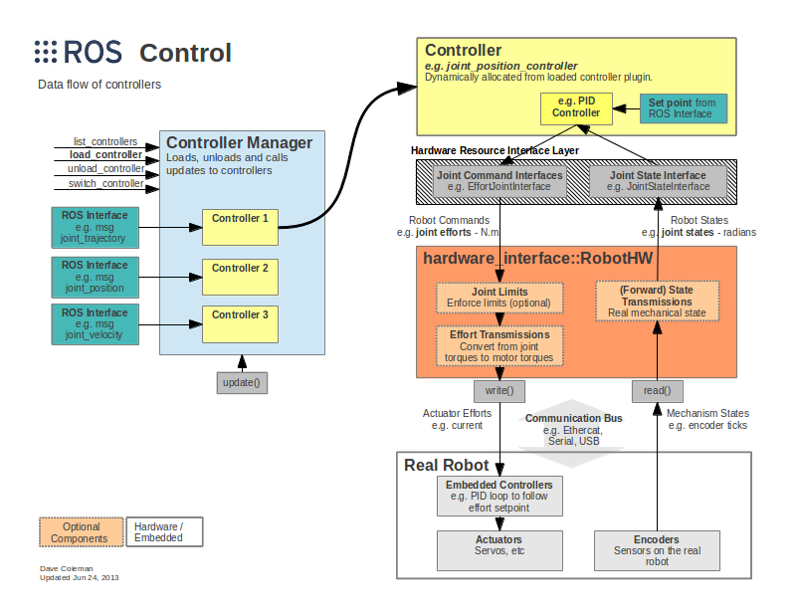
想必刚入门ros的同志们对这张图也比较熟悉,基本上所有的教程都会把这张图放上来
我们把屎黄色方框里(robotHW)硬件抽象层里写满驱动,就能控制硬件运动,如果在gazebo仿真环境,这一部分是ros给你写好的,你只需要在urdf文件中添加插件就行...然后我们来看蛋黄色方框力的东西就是今天要写的.蛋蛋色方框里是在launch文件中配置的(不知道我这样子讲对不对,反正操作上是这样去做)我看wiki中可以在cpp文件中编写,总之,anyway,有不足请指出.我只是根据自己的理解去讲…

首先第一步,我们要来新建一个功能包,名字随便起,mylink_controltest
功能包依赖:
roscpp pluginlib controller_interface hardware_interface
命令行版本
catkin_create_pkg mylink_controltest roscpp pluginlib controller_interface hardware_interface

如果有哪些包忘记添加了,那么后期可以在package.xml和cmakelist.txt中添加功能包

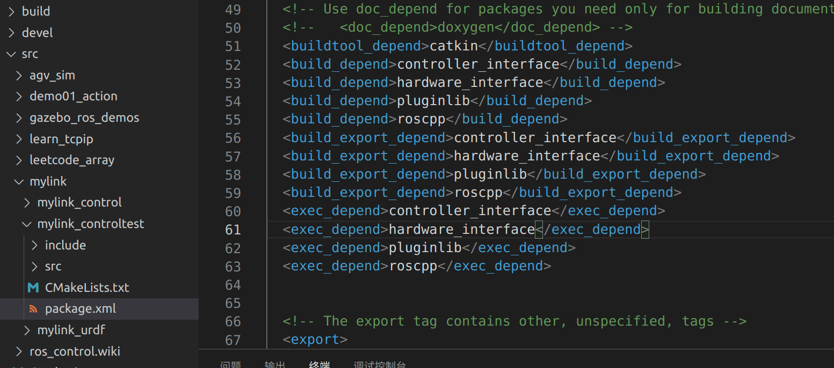
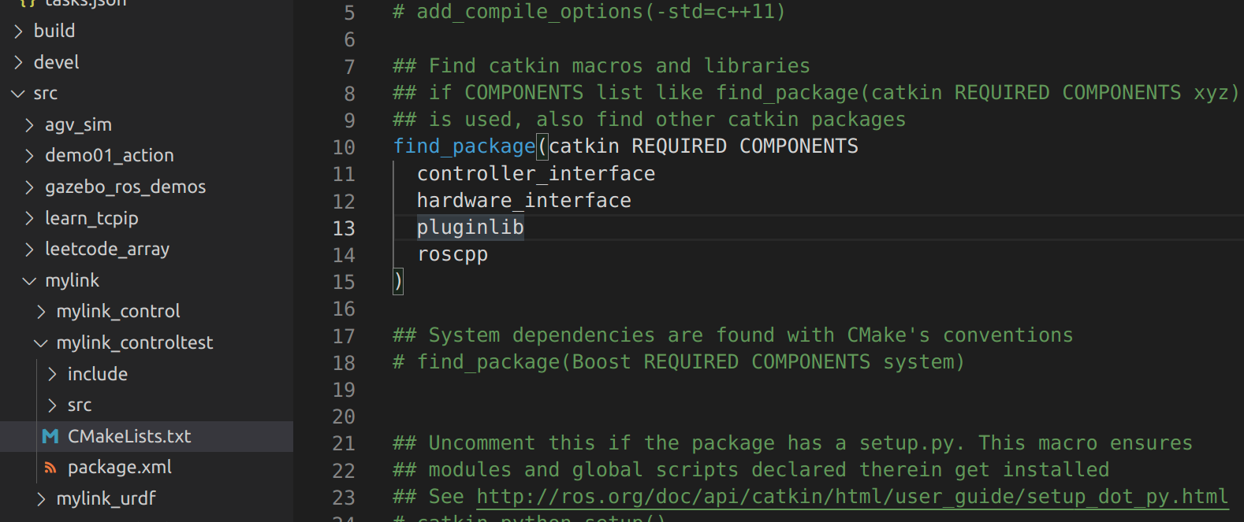

创建控制器的头文件

接下来我们搞一个头文件

include一下这些头文件
#include <ros/node_handle.h>
#include <urdf/model.h>
#include <control_toolbox/pid.h>
#include <boost/scoped_ptr.hpp>
#include <boost/thread/condition.hpp>
#include <realtime_tools/realtime_publisher.h>
#include <hardware_interface/joint_command_interface.h>
#include <controller_interface/controller.h>
#include <control_msgs/JointControllerState.h>
#include <std_msgs/Float64.h>
#include <control_msgs/JointControllerState.h>
#include <realtime_tools/realtime_buffer.h>
#include <controller_interface/controller.h>
#include <hardware_interface/joint_command_interface.h>

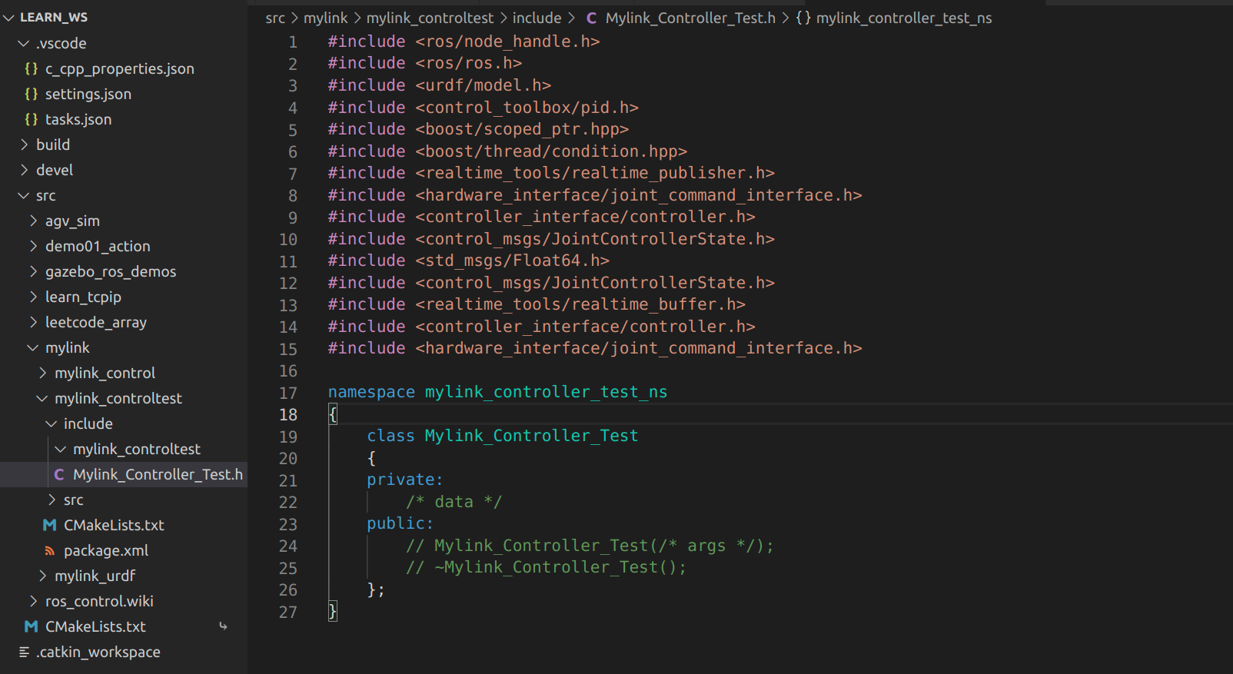
我们来创建一个类,类的名字首字母和里面的单词的首字母一般我们都用大写,这不是强制,但是感觉好像有这个规范.
构造函数和析构函数都注释掉,因为我们要继承 ros中控制器的类,构造函数和析构函数不用我们操心

我们继承的类是controller_interface 命名空间下的Controller (我们要写的是控制器)
后面的模板参数是控制器输出命令的接口类型,我们上一节用的是EffortJointInterface,所以这里填写<hardware_interface::EffortJointInterface>
如图所示
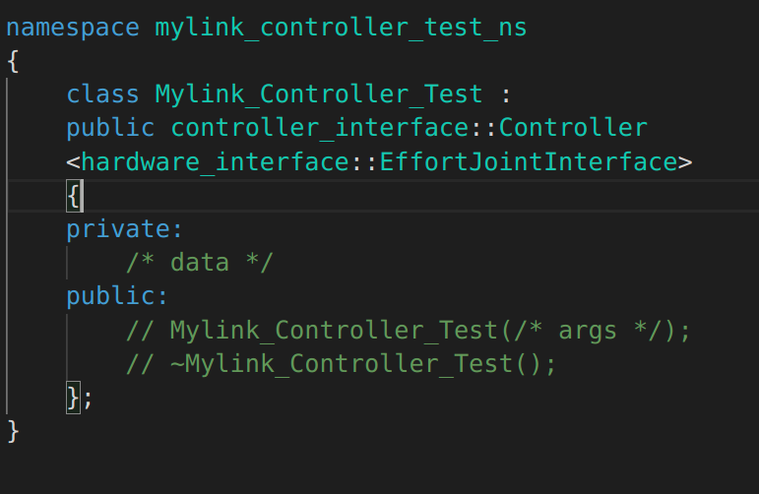
我这里准备直接用位置偏差经过pid计算得到力矩偏差,只套一个pid环(简单起见)

我们的私有变量有三个,分别是joint_ 用来获取接口资源
double init_pos_用来读取初始化时候的关节角度
sub_command_用来接收上层规划节点给出的位置命令
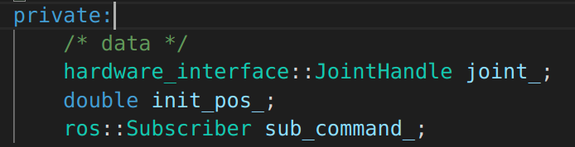
在这里说一个看似是规范的东西,类里面的成员后面都要加一个横杠.

共有变量我们有如下几个
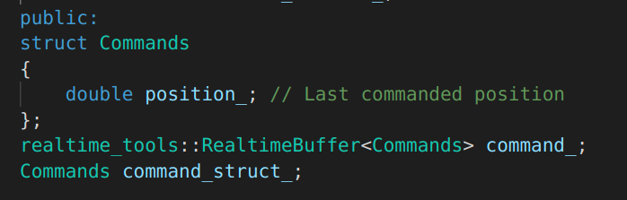
Commands结构体里面我们来加一些给控制器的命令变量
然后后面有需要就往结构体里面添加东西
realtime_tools::RealtimeBuffer<Commands> command_;
这一行代码是开一个实时缓冲区 类型是上面的Commands结构体类型
Commands command_struct_;
这一行代码是实例化上面的那个结构体
下面是成员函数:
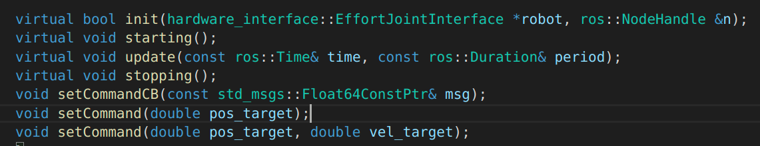
我们在后面的定义函数中详细介绍
我们新建一个cpp文件,和.h文件相同名字
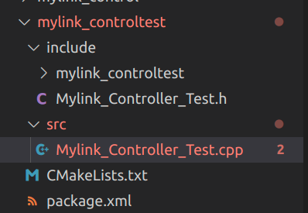
这里include一下Mylink_Controller_Test.h
发现编译器爆红
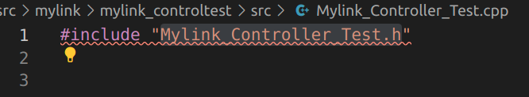
111
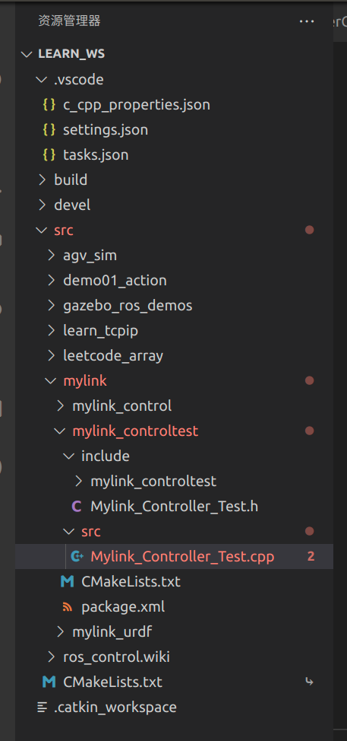
我们在最上面那个蛋黄色的c_cpp_properties.json文件中找到"includePath"
我们加一行路径
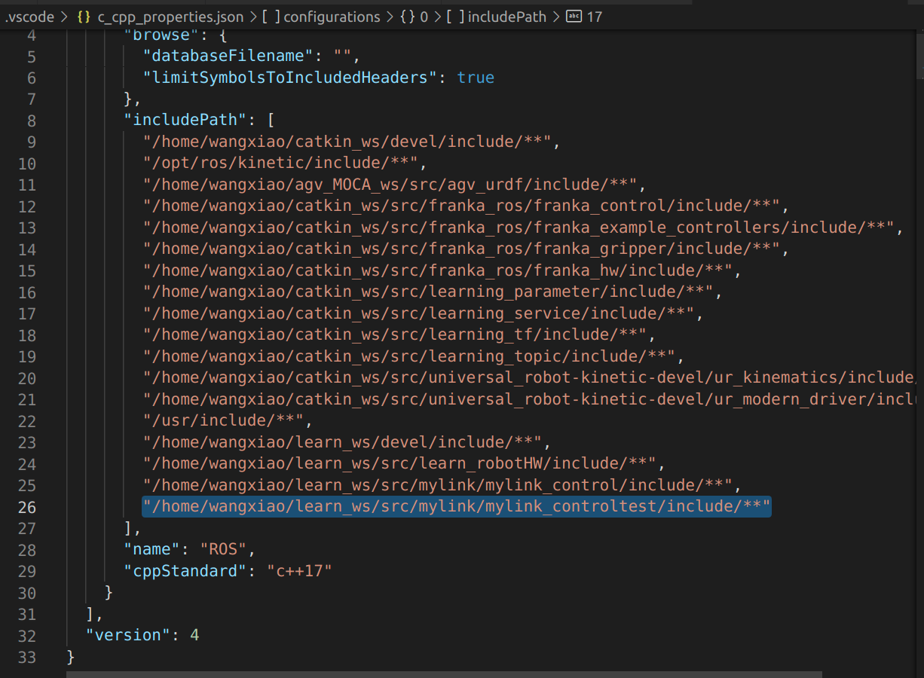
**代表所有文件
保存一下,编译器就不会爆红
既然我们用到了include文件,那么我们在CMakeLists.txt文件中就要打开相关的注释
找到include_directories
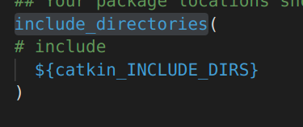
将include的注释放开
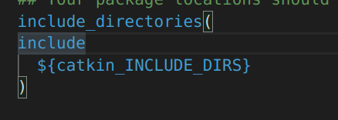
那么待会编译的时候就不会报错了
现在我们返回cpp文件中,将.h中你自己写的那个namespace抄过来
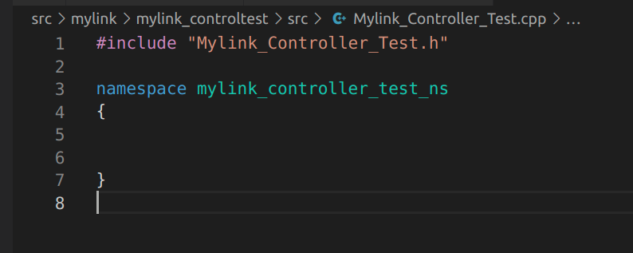
再include一下这个文件#include <pluginlib/class_list_macros.h>
我们来注册一下插件,
我们要把我们写的这个类注册为一个插件来运行,因为我们写的这个类并不是一个完整的程序,因为没有main函数….所以这个程序其实是不能单独运行的…...智能依靠ros的controller_manager启动…
在文件的末尾编写注册插件程序
PLUGINLIB_EXPORT_CLASS(mylink_controller_test_ns::Mylink_Controller_Test,
controller_interface::ControllerBase);
其中PLUGINLIB_EXPORT_CLASS有两个参数, mylink_controller_test_ns::Mylink_Controller_Test是我们自己定义的 mylink_controller_test_ns命名空间中的自己写的Mylink_Controller_Test类,,,,,
第二个参数为继承的基类 controller_interface::ControllerBase
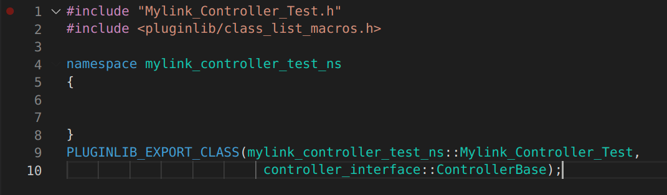
接下来我们来编写一下CMakeLists.txt来定义一下编译规则
在末尾加入
add_library(Mylink_Controller_Test_lib src/Mylink_Controller_Test.cpp)
target_link_libraries(Mylink_Controller_Test_lib ${catkin_LIBRARIES})
两行代码,
第一行第二个参数是要编译的cpp文件,第一个参数是根据cpp文件生成的库的名字,这个名字随便起,一般是在cpp文件名后面加上_lib
第二行代码是将上面生成的库文件加载到动态连接库里,只有执行了这一行代码,你的计算机才能找到这个库.
注意:这里不要运行add_executable,因为没有main函数
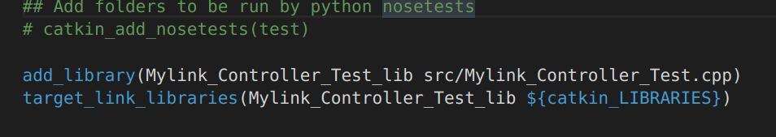
add_library(Mylink_Controller_Test_lib src/Mylink_Controller_Test.cpp)
target_link_libraries(Mylink_Controller_Test_lib ${catkin_LIBRARIES})

建立插件描述文件controller_plugin_test.xml,和package.xml再同一路径下.名字随便起,能找到就行

<library path="lib/libMylink_Controller_Test_lib">
<class name="mylink_controller_test_ns/Mylink_Controller_Test"
type="mylink_controller_test_ns::Mylink_Controller_Test"

base_class_type="controller_interface::ControllerBase" />
<description>
fuck test??????????
</description>
</library>
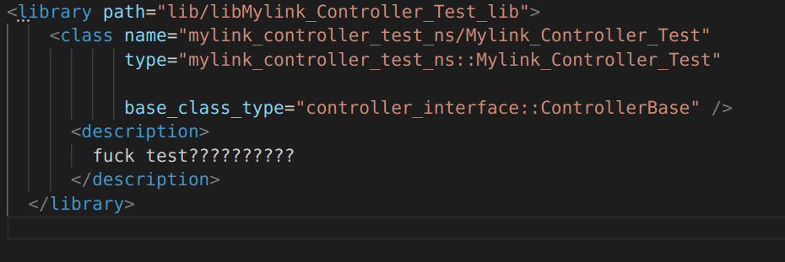
代码在上面
library path是lib/lib加上cmakelists中生成的库名
name和type都是命名空间+类名
base_class_type是基类的命名空间加上类名
description随便写
接下来在package.xml中注册插件
拉到最下面
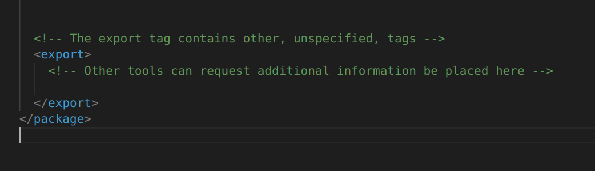
<controller_interface plugin="${prefix}/controller_plugin_test.xml" />
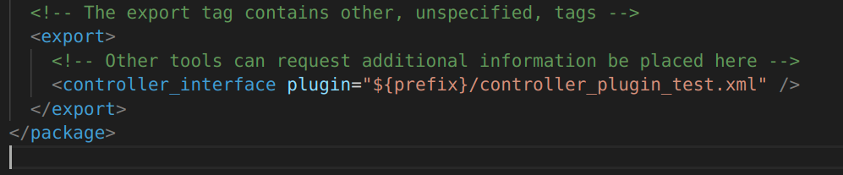
接下来我们来写cpp文件,把那些函数全都定义出来
首先我们来定义初始化函数
这个函数是官方给出的名字,也就是说控制器在启动的时候,这个函数会被扔到某个程序中执行...它的输入参数有两个,一个是硬件抽象层给的机器人力矩接口指针.
一个是ros的句柄,这两个东西我们不要动….格式就是这样去写……至于这个函数扔到哪里去运行我们就不用管,反正控制器一启动,这个函数就去运行.我们来看里面的内容
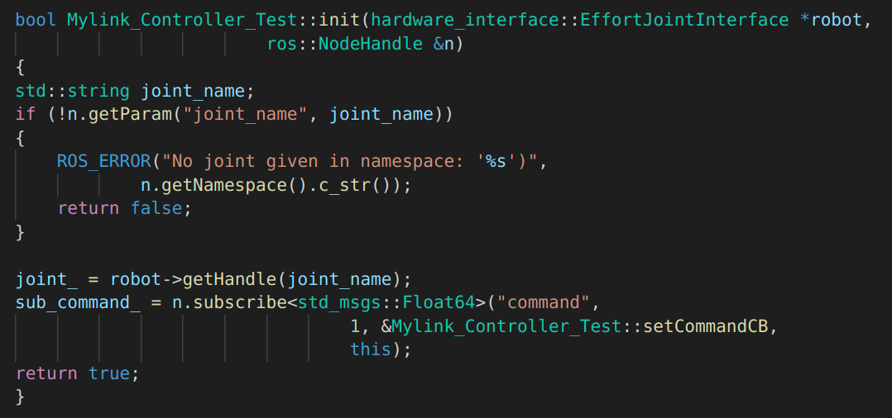
首先定义一个字符串类型的 joint_name
我们从参数服务器中取出 参数名叫joint_name的参数赋值给变量joint_name
如果不成功,那就打印error,并且表明是哪个参数不成功返回false就会终止控制器
我们把成员变量硬件接口joint_初始化一下,函数为joint_=robot→getHandle(joint_name);
这里的joint_维护与硬件交互的接口,在控制论中叫反馈和控制器的输出
然后创建一个接口topic接口,这个接口是上层规划器给出的命令,用控制论的叫法就是期望
后面有几个参数,command是这个话题的名字,你可以叫其他的名字,但是由于ros自带的几个控制器的期望命令都是用的这个名字,所以我们抄过来就行.
第二个参数是缓冲区长度,设置为1,我们要尽量保证数据的实时性如果数据丢失,那就丢失就行了.只要保证数据都是最新的就行.
第三个参数是回调函数的地址待会我们会实现一下回调函数,第四个参数是回调函数在哪个类里,把这个类的指针拿过来.

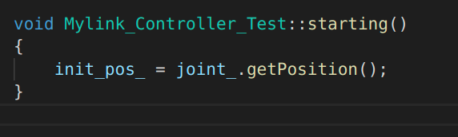
下面是starting函数,此函数没有输入参数,是具有实时性的参数,我们使用joint_成员变量调用接口获取当前位置的反馈赋值给init_pos_

下面就是控制器中最重要的一环,就是控制回路,这个地方实时性比较高,如果我们要用实时性非常高的控制回路,比如1Khz,那么需要给系统安装实时内核,并且需要将cpu的省电模式关闭,时刻高强度运行.
这里的time就是ros的当前时间, 这个不太用管
内容就是一个简单的p控制器
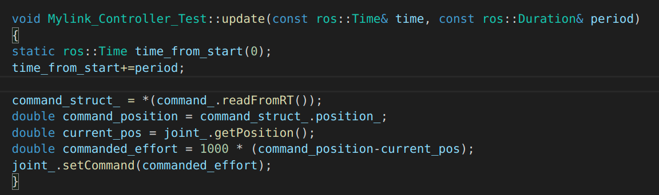
后期加pid的话需要自己定义一个pid class,这个我们后期再讲,现在先将就用着
我把原文里面没什么用的程序删了
这里的period我觉得是robotHW决定的,硬件接口多快,我们的控制器就多快..这个是在配饰参数中有定义的
主要就是command_struct_ = *(command_.readFromRT());
这一句从缓冲区里读出期望数据来
double current_pos = joint_.getPosition();
这一句读出反馈
double commanded_effort = 1000 * (command_position-current_pos);
这一句乘一个增益
joint_.setCommand(commanded_effort);
这一句直接输出指令
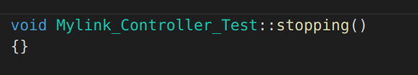
这个函数给出命令,是控制器结束的时候发个什么命令,比如让电机停转抱闸之类的…
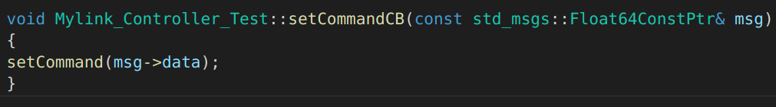
这一行定义话题的回调函数,相当于外部接收终端,有数据来了吗就进入这个函数(在init()函数中连接的)
void Mylink_Controller_Test::setCommandCB(const std_msgs::Float64ConstPtr& msg)
{
setCommand(msg->data);
}
setCommand:
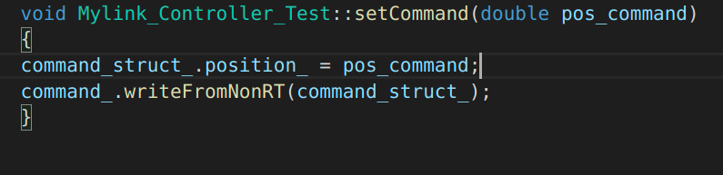
把期望赋值给缓冲区,,,闭环了兄弟们,updata()函数中就是从这个缓冲区取的值

然后我们来写yaml文件
在功能包里新建一个config文件
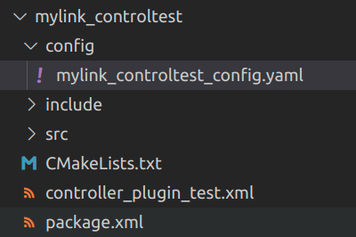
内容如下:
mylink:
# Publish all joint states
joint_state_controller:
type: joint_state_controller/JointStateController
publish_rate: 50

# Position Controllers
joint1_position_controller:
type: effort_controllers/JointPositionController
joint: joint_1
pid: {p: 100, i: 0.01, d: 10}
joint2_position_controller:
type: mylink_control/MyControllerClass
joint_name: joint_2
这里要注意下面高亮显示的部分
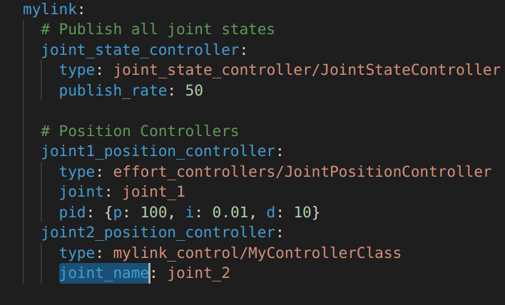
现在相当于往参数服务器中添加参数,我们的joint_name就相当与参数名,在init函数中会获取这个参数,上面提到了大家可以上去看一下,这个名字一定要和cpp中的程序匹配,要不然就会报错
这里的命名空间mylink是gazebo中的接口的命名空间,详细的请看上一次的教程
这里的控制器我只加载了关节2,关节1还是系统自己的控制器
我这里猜测publish_rate: 50 会直接给控制器的循环周期,,,又知道小伙伴可以告诉我一下

接下来写launch文件
直接上代码吧,没什么东西,不懂的看上一期文章
<launch>

<!-- Load joint controller configurations from YAML file to parameter server -->
<rosparam file="$(find mylink_controltest)/config/mylink_controltest_config.yaml" command="load"/>
<!-- load the controllers -->
<node name="controller_spawner" pkg="controller_manager" type="spawner" respawn="false"
output="screen" ns="/mylink" args="joint1_position_controller
joint2_position_controller
joint_state_controller"/>
<!-- convert joint states to TF transforms for rviz, etc -->
<node name="robot_state_publisher" pkg="robot_state_publisher" type="robot_state_publisher"
respawn="false" output="screen">
<remap from="/joint_states" to="/mylink/joint_states" />
</node>

</launch>

catkin_make 编译一下
没错误没警告就来看下库
运行下面的命令查看下控制器是否加载到库里了,高亮显示的就是我的库
它下面那个库是我之前学习的时候搞出来的
rospack plugins --attrib=plugin controller_interface
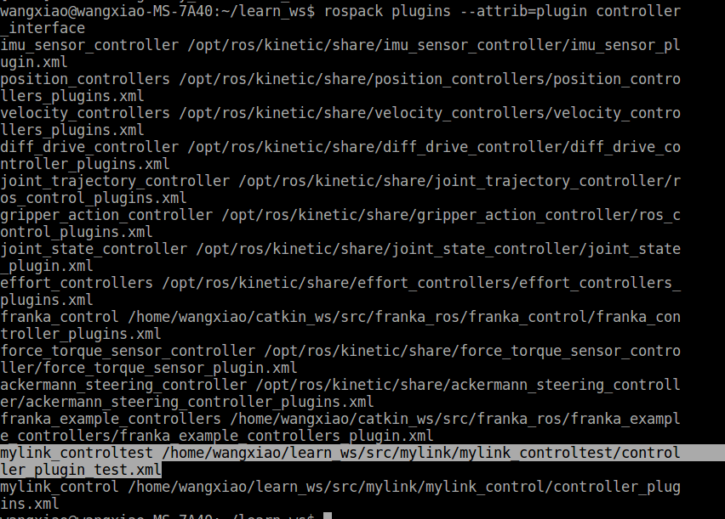
roslaunch mylink_urdf gazebo.launch
这个文件是上一节的文件
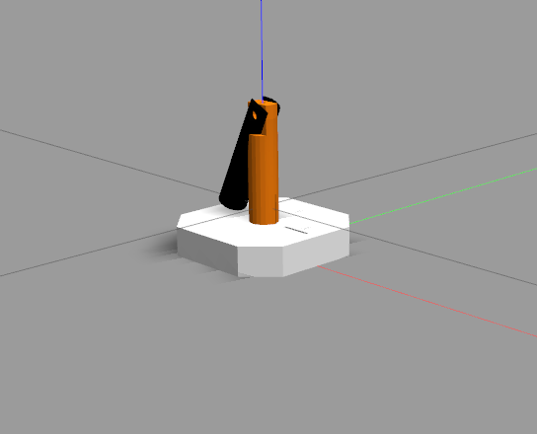
因为手速不够快,在我启动控制器之前它就慢慢倒下去了…
如果写在一个launch文件中就不会有这样的问题
然后我们开始加载自己的控制器
roslaunch mylink_controltest mylink_controltest.launch
控制器启动之后就会摆来摆去
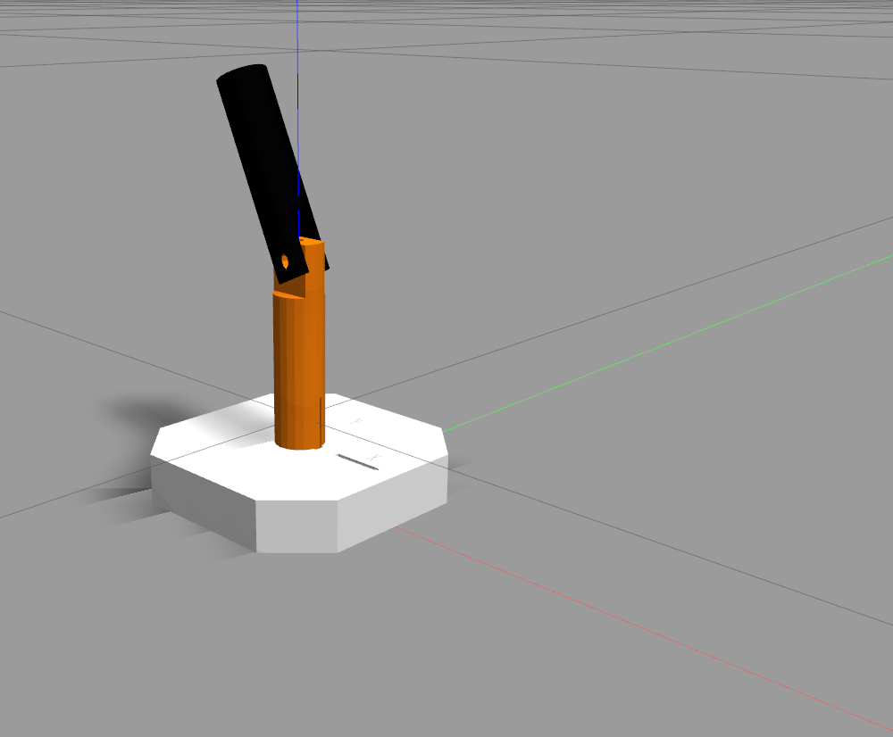
p值都没有调参而且没加I和D,但至少说明跑通了
然后我们来rostopic list一下
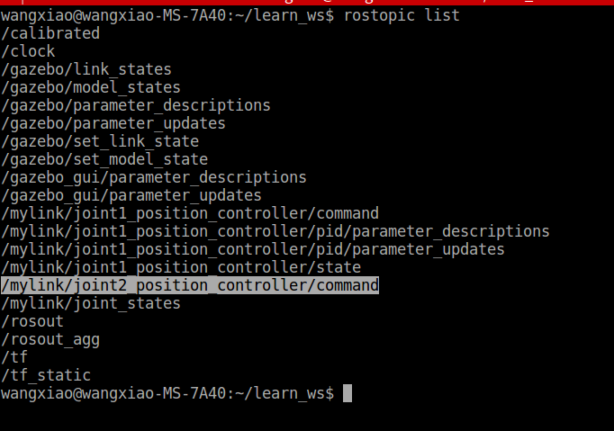
先rqt_graph一下
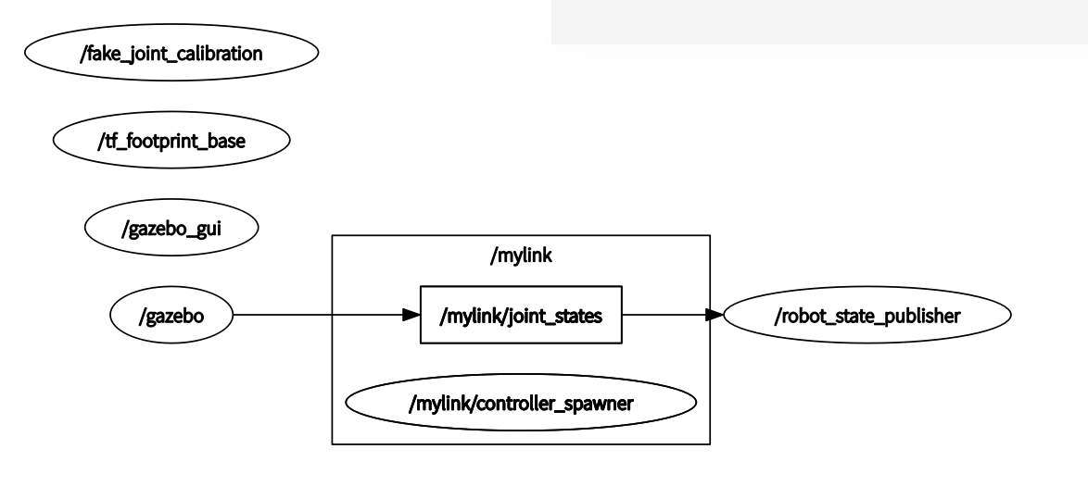
我们给它发命令
rostopic pub /mylink/joint2_position_controller/command std_msgs/Float64 "data: 1.57"
注意用TAB键补全

更新一下数据
